**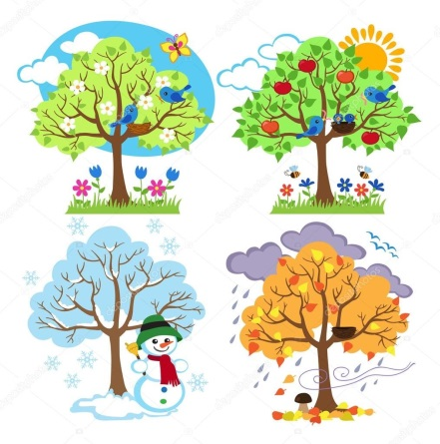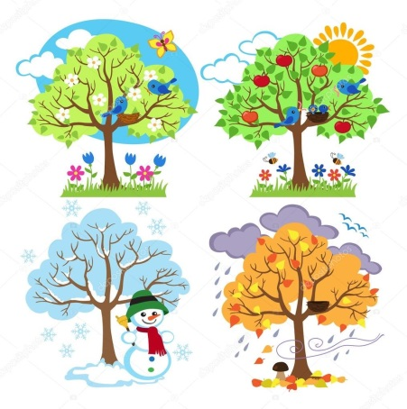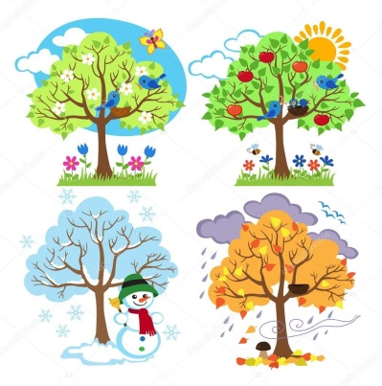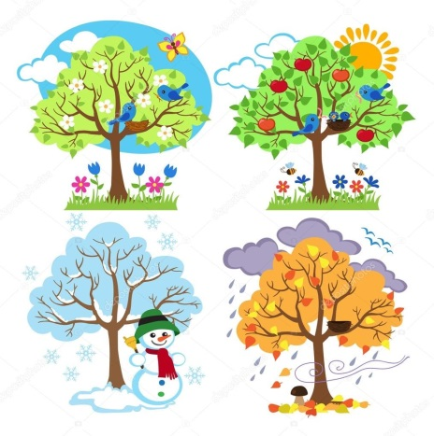PRIPREMA – GODIŠNJA DOBA**

|  |  |  |
| --- | --- | --- |
| **Nastavnici koji su učestvovali u izradi pripreme** | * **Branka Jaramaz (učiteljica) JU OŠ „Jovan Draganić“ Petrovići** * **Marija Krulanović (nastavnica biologije) JU OŠ „Jovan Draganić“ Petrovići** | |
| **1. Predmet/predmeti, Vannastavna/vanškolska aktivnost:** | **INTEGRISANA NASTAVA - MATEMATIKA, BIOLOGIJA ,CSBH,INFORMATIKA, LIKOVNA KULTURA** | |
| **2. Tema (**za slučaj školskog projekta**) – za predmet** obrazovno vaspitni ishod – iz predmetnog programa: | **GODIŠNJA DOBA**  ***Učenici će moći da:***   * **Navedu godišnja doba (odnosno mjesece koje obuhvata, koliko traje i kada počinje i kada se završava svako godišnje doba);** * **Navedu promjene i vremenske prilike u skladu sa promjenama godišnjih doba.** | |
| **3. Ishodi učenja (navesti iz predmetnog programa)** | **CSHB jezik**  **Na kraju učenja učenici će moći da:**  **- napiše sastav na temu: „Zdrava hrana potiče od prirode a ne od fabrika”;**  **- recituje pjesmu na temu: „Godišnja doba”.** | |
| **Matematika**  **Na kraju učenja učenici će moći da:**  **- tabelarno prikaže dužinu godišnjih doba** | |
| **Biologija**  **Na kraju učenja učenici će moći da:**  **- razvije svijest o značaju očuvane životne sredine za zdravu ishranu.** | |
| **Informatika**  **Na kraju učenja učenici će moći da:**  **- izradi ukrštenicu na temu: „Godišnja doba” digitalnim putem** | |
| **Likovna kultura**  **Na kraju učenja učenici će moći da:**  **- prevede pojmove iz prirode u likovne izraz** | |
| **4. Ključne kompetencije i ishodi KK čijem se postizanju kod učenika doprinosi** | **KOMPETENCIJA PISMENOSTI:**   * + 1. **Primjenjuje osnovne standarde jezika i jezika u čitanju i pisanju (čita literarne i ne literarne tekstove prilagođene uzrastu uz razumijevanje pisanih informacija piše tekstove po ugledu na model).**   **DIGITALNA KOMPETENCIJA:**  **C:\Users\Win 7\Desktop\4 godišnja doba.jpgC:\Users\Win 7\Desktop\4 godišnja doba.jpg1.4.9. Iskazuje otvorenost i radoznalost prema korišćenju digitalno – komunikacionih tehnologija i inovacija.**  **MATEMATIČKA KOMPENTECIJA I KOMPETENCIJA U NAUCI ,TEHNOLOGIJI I INŽINJERSTVU**  **1.3.7. Čita, upoređuje i prikazuje podatke tabelarno i grafički koristeći po potrebi digitalne aparate.**  **PREDUZETNIČKA KOMPETENCIJA:**  **1.7.1. Pretvara problem (priliku) iz sopstvene neposredne okoline u ideju (aktivnost, uz podršku, predviđajući rezultat preduzete aktivnosti).** | |
| **5. Ciljna grupa** | **UČENICI-3,4,5 i 6 RAZREDA (učenici od 8 do 12 godina)** | |
| **6. Broj časova i vremenski period realizacije** | **4 i više časova**  **Tokom školske 2020/21. godine)** | |
| **7. Scenario (strategije učenja i njihov slijed) te učenikove aktivnosti**  **PRVI ČAS (PRIRODA)**  **C:\Users\Win 7\Desktop\4 godišnja doba.jpg**  **C:\Users\Win 7\Desktop\4 godišnja doba.jpg**  **Biologija** | **AKTIVNOST NASTAVNIKA** | **AKTIVNOST UČENIKA** |
| **Postavljanjem podsticajnih pitanja pomaže učenicima u rješavanju ukrštenice.**  **Nastavnik svakom od učenika dijeli karticu sa brojem. (Svaka kartica nosi različiti zadatak).** | **1 korak - Na početku časa učenici rješavaju ukrštenicu koju puštaju u obliku PP prezentacije. Učenici biraju broj pitanja, čitaju pitanje koje se odnosi na taj broj i odgovara na isto. Tačan odgovor se upisuje na PP u red pored broja koji je izabrao. Rešavanjem asocijacije dolaze do konačnog rešenja ukrštenice GODIŠNJA DOBA.**  **2 korak - Isticanje cilja časa GODIŠNJA DOBA.**  **I kartica –**  **Pravi maketu omiljenog godišnjeg doba.**  **II kartica -**  **Piše sastav na temu „ZDRAVA HRANA POTIČE OD PRIRODE A NE OD FABRIKA“ uz koršćenje digitalnih alata (pretraživanjem interneta)**  **C:\Users\Win 7\Desktop\4 godišnja doba.jpg**  **C:\Users\Win 7\Desktop\4 godišnja doba.jpgIII kartica –**  **Izrada crteža na temu: „Jesenje boje“ - digitalnim putem**  **IV kartica –**  **Tabelarno prikazuje dužinu godišnjih doba u okviru godišnjeg kalendara**  **V kartica –**  **Ukazuje na sličnosti i razlike između godišnjih dob** |
| **AKTIVNOST NASTAVNIKA** | **AKTIVNOST UČENIKA** |
| **Nastavnica biologije prezentuje lekciju na temu: „Značaj očuvane prirode za zdravlje i ishranu čovjeka”** | **Učenici prate i slušaju i izvode zaključak o najčešćim zagađivačima prirode.**  **Razmjenjuju mišljenje i dolaze do zaključka da je čovjek najčešći zagađivač prirode i da je najveća zagađenost vazduha u zimskom periodu zbog upotrebe različitih vrsta goriva** |
| **Likovna kultura** | **AKTIVNOST NASTAVNIKA** | **AKTIVNOST UČENIKA** |
|  | **Učiteljica likovne kulture donosi sličice drveta u različitim godišnjim dobima.** | **Donose zaključak o izgledu drveta u različitim godišnjim dobima.** |
|  | **AKTIVNOST NASTAVNIKA** | **AKTIVNOST UČENIKA** |
| **CSHB jezik** | **Navodi učenike da shvate značaj smjene godišnjih doba za živi svijet i čovjeka.** | **Pišu kratki sastav na temu: „Godišnja doba”.**  **Recituje pjesmu na temu: „Godišnja doba”.** |
|  | **AKTIVNOST NASTAVNIKA** | **AKTIVNOST UČENIKA** |
| **C:\Users\Win 7\Desktop\4 godišnja doba.jpgMatematika** | **Navodi učenike na tabelarni prikaz godišnjih doba** | **C:\Users\Win 7\Desktop\4 godišnja doba.jpgUčenici tabelarno prikazuju dužinu godišnjih doba i dolaze do zaključka o neznatnoj razlici u njihovoj dužini.** |
| **C:\Users\Win 7\Desktop\4 godišnja doba.jpg** | **AKTIVNOST NASTAVNIKA** | **C:\Users\Win 7\Desktop\4 godišnja doba.jpg**  **AKTIVNOST UČENIKA** |
| **Informatika** | **Upućuje učenike na korišćenje digitalno -komunikacione tehnologije.** | **Pretraživanjem internetaa i stručne literature proširuju sopstvena znanja na zadatu temu.** |
| **8. Materijali za podučavanje i učenje** | **Sličice godišnjih doba, udžbenik, ukrštenica** | |
| **9. Potrebna materijalna sredstva**  **(uključujući troškovnik, ako je potrebno obezbjediti finansijska sredstva)** | **Kartoni, hamer papir–kao i dodatni materijal o izradi makete o godišnjim dobima (pamuk, vunica, igla, tempere, ljepilo)** | |
| **10. Očekivani materijalni rezultati** | **PPT – ukrštenica, sastav na temu “ZDRAVA HRANA POTIČE OD PRIRODE A NE OD FABRIKA“, izrada crteža – izložba crteža u holu škole i maketa godišnjih doba.** | |
| **11. Opis sistema vrednovanja** | **Samoevaluacijski upitnik za učenike.**  **Povratna informacija nastavnik u obliku zapisanog komentara.** | |
| **12. Evaluacija** | **Tokom realizacije planiranih aktivnosti nastavnik prati rad učenika i bilježi njihovu zainteresovanost i angažovanost u realizaciji zadate teme. (ukrštenica, PPT prezentacije, izlaganje učenika, slike, makete, evaluacijski listić učenika)** | |

**NAPOMENA: Najveći dio predviđenih ishoda realizovala je nastavnica razredne**

**nasatve uz prisustvo nastavnice biologije, tako da u realizaciji ove**

**nastavne teme se prepliću ishodi predmetne i razredne nastave –**

**znači prisutna je integrisana nastava.**

****

**PRILOG BR. 1**

**C:\Users\Win 7\Desktop\SCAN\20200924171224910_0001.tif**

**Bedževi za grupe**

**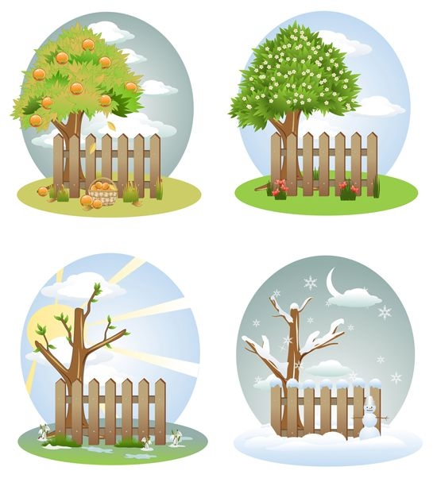**

**PRILOG BR. 2**

**PJESMA O GODIŠNJIM DOBIMA**

**Leptirić slijeće na mirisno cvijeće,**

**proljeće nam stiže, sve nam je bliže.**

**Djeca se igraju, ptičice pjevaju,**

**sve nam je bliže, proljeće nam stiže.**

**U proljeće, blažene sreće svijet**

**lijep nam je kao najljepši cvijet.**

**U ljeto se šareni suncobrani otvaraju,**

**djeca se igraju, a ljudi odmaraju.**

**U ljeto rastu grožđe, šljive i marmelade,**

**tad se djeca cio dan rado njima slade.**

**Ljetu, nažalost, brzo dođe tužni kraj**

**i ode bez pozdrava onaj lijepi maj.**

**Ljeto pakuje svoje sunčane dane,**

**a jesen nam u pozdrav rukom ma’ne.**

**Eno je iza kuća, žuta jesen stiže,**

**suvo lišće pred kućama niže.**

**Sva je srećna i užurbana ova naša jesen rana.**

**A kad je lišće pobrstila, zima joj je zapretila.**

**Ušla zima, kao neki silni vladar,**

**pravo, bez pitanja, u glavni kadar.**

**Ali i njoj silnoj dođe kraj,**

**brzo će cveće, brzo će maj.**

**I sve tako, od našeg postanka,**

**u krug, u krug bez prestanka.**

Prilog br. 3

**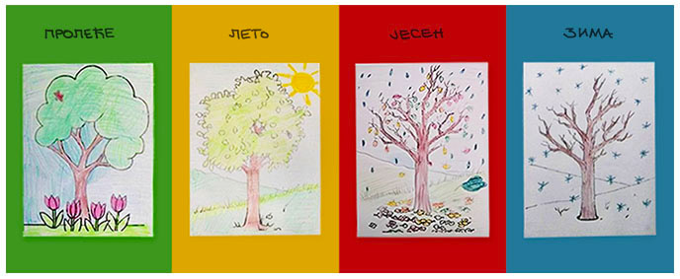**

Prilog br. 4.

**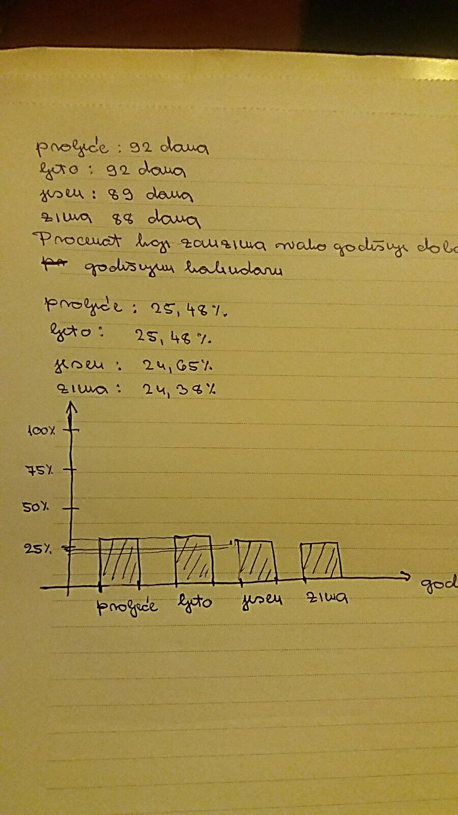**

**SAMOEVOLUACIJSKI LISTIĆ**

1. **Šta mislite o časovima sprovedenim na temu „Godišnja doba“? Smatrate li da su bili zanimljivi ili su mogli biti još kreativniji?**

**\_\_\_\_\_\_\_\_\_\_\_\_\_\_\_\_\_\_\_\_\_\_\_\_\_\_\_\_\_\_\_\_\_\_\_\_\_\_\_\_\_\_\_\_\_\_\_\_\_\_\_\_\_\_\_\_\_\_\_\_\_\_\_**

1. **Šta vam se najviše svidjelo prilikom realizacije ovih časova?**

**\_\_\_\_\_\_\_\_\_\_\_\_\_\_\_\_\_\_\_\_\_\_\_\_\_\_\_\_\_\_\_\_\_\_\_\_\_\_\_\_\_\_\_\_\_\_\_\_\_\_\_\_\_\_\_\_\_\_\_\_\_\_\_**

1. **Da li biste nešto promijenili, a ako biste šta?**

**\_\_\_\_\_\_\_\_\_\_\_\_\_\_\_\_\_\_\_\_\_\_\_\_\_\_\_\_\_\_\_\_\_\_\_\_\_\_\_\_\_\_\_\_\_\_\_\_\_\_\_\_\_\_\_\_\_\_\_\_\_\_\_**

1. **Da li biste voljeli još više ovakvih časova? Ako biste zašto?**

**\_\_\_\_\_\_\_\_\_\_\_\_\_\_\_\_\_\_\_\_\_\_\_\_\_\_\_\_\_\_\_\_\_\_\_\_\_\_\_\_\_\_\_\_\_\_\_\_\_\_\_\_\_\_\_\_\_\_\_\_\_\_\_**

1. **Koju temu biste voljeli da realizujete u ovakvom vidu nastave?**

**\_\_\_\_\_\_\_\_\_\_\_\_\_\_\_\_\_\_\_\_\_\_\_\_\_\_\_\_\_\_\_\_\_\_\_\_\_\_\_\_\_\_\_\_\_\_\_\_\_\_\_\_\_\_\_\_\_\_\_\_\_\_\_**